Propozycja ćwiczeń do wyboru
- Proszę o wyklejenie obrazka plasteliną ( kółeczka).
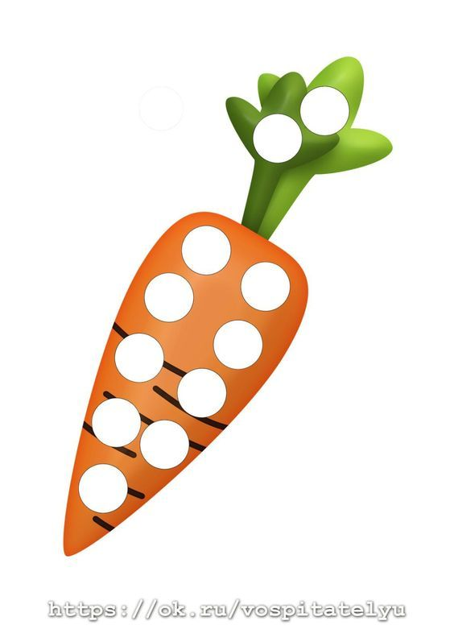

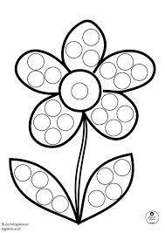

- Zabawy z makaronem - malowanie i nawlekanie na sznurek

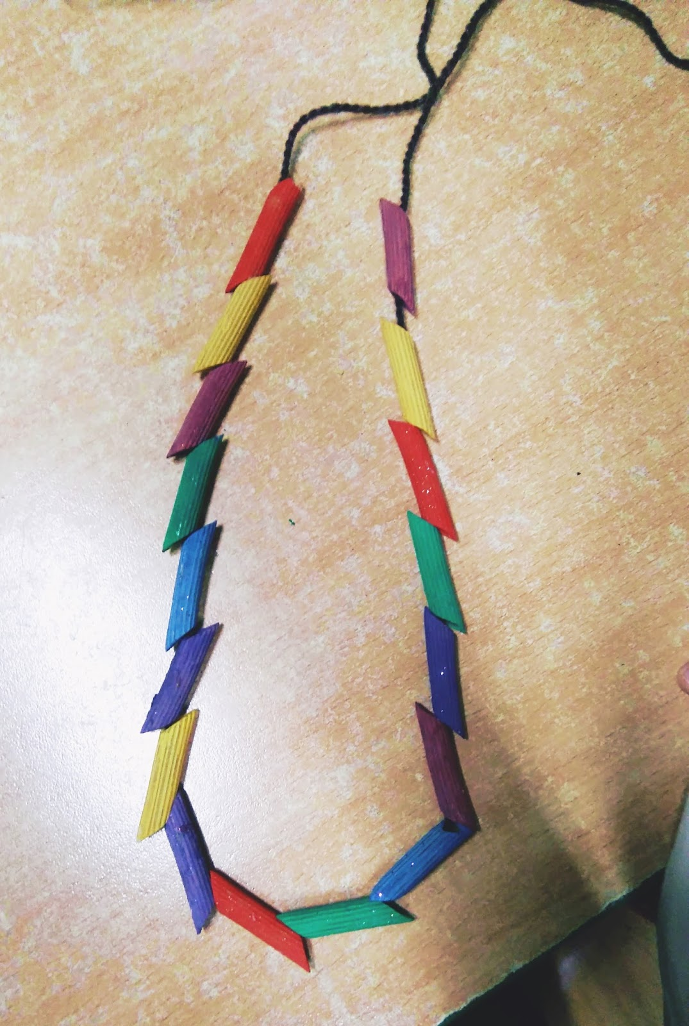

- Piosenki dla dzieci - KLAŚNIJ W DŁONIE / RÓB TO TAK JAK JA
https://www.youtube.com/watch?v=toqrH4Z1-og

